中國文化大學教育部高教深耕計畫 計畫成果紀錄表

子計畫 | D1-9新聞專業融入校園及社區營造
具體作法 | 辦理專題講座
主題 | 電視媒體的農業創生專題企劃與製作：以壹電視為例
內容  （活動內容簡述/執行成效） | 主辦單位：新聞學系  活動日期：111年4月18日  活動地點：teams線上  主 講 者：蘇祐萱  參與人數：28人（教師1人、學生27人）  內 容：講者與大家說明業界與大學時期所製作的專題差別，著重於人物專訪，  從如何擬訪綱、採訪到最後寫稿，講者依序說明解說。她也強調，做人物專訪時最  重要的是了解自己的受訪者，即使是小人物也有他們的故事，從受訪者人生經驗  中找出與眾不同的點。  執行成效：此講座分享為文化一周學生針對人物專訪及專題製作給予許多經驗，  並給予學生影音作品建議，對於實習媒體採訪學習，甚有助益，
活動照片  (檔案大小以不超過2M為限) | 活動照片電子檔名稱  (請用英數檔名) | 活動照片內容說明(每張20字內)
 | 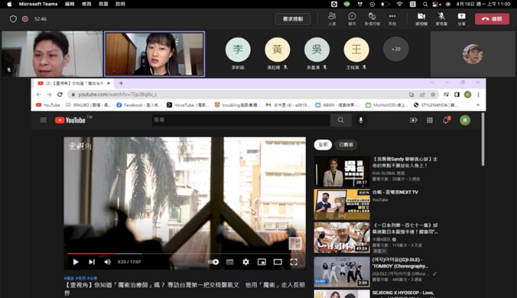 | 蘇祐萱以過去採訪專題說明採  訪需注意的地方。
 | 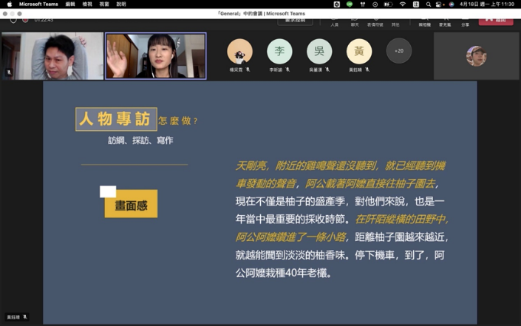 | 蘇祐萱以柚農報導為例說明  「畫面感」在文章中如何呈  現。
備註：活動照片請附上原始照片一併回傳
附件檔案 | 附件檔案名稱  (請用英數檔名) | 附件名稱

